Электромагнитная система
Магнитная система электротехнического изделия (устройства) - часть электротехнического изделия (устройства), представляющая совокупность ферромагнитных деталей, предназначенную для проведения в ней основной части магнитного потока .
Магнитная система, т. е. сочетание элементов аппарата, создающих магнитное поле, состоит из двух основных частей:
1) сердечника электромагнита, представляющего собой неподвижную часть электропровода (2), на которой установлена обмотка (1);
2) подвижной части системы, называемой якорем электромагнита (3).

6
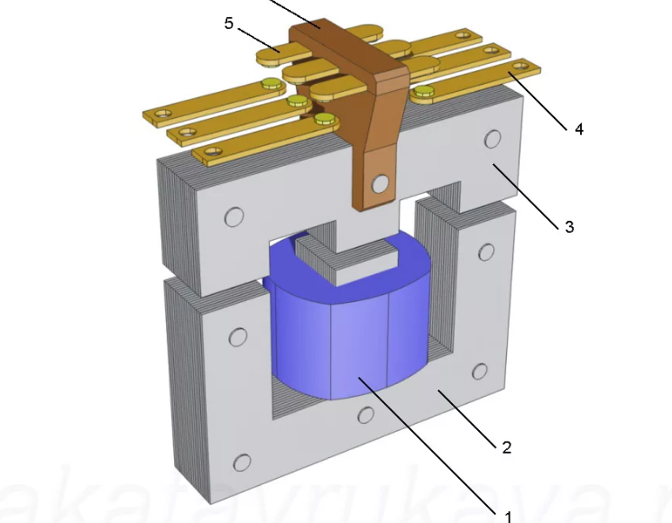
4- не подвижные контакты
5- подвижные контакты
6- траверса, с установленными на ней контактами

При подключении катушки электромагнита к источнику питания часть электроэнергии, получаемой катушкой, превращается в тепловую вследствие потерь энергии в сопротивлении проводников обмотки, а остальная энергия расходуется на создание магнитного поля.
Магнитный поток, проходящий через якорь, создает электромагнитное усилие, вызывающее притяжение якоря к сердечнику. Таким образом, часть магнитной энергии, сообщаемая катушке электромагнита, превращается при движении якоря в механическую энергию.
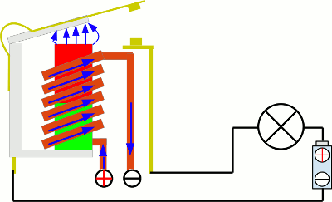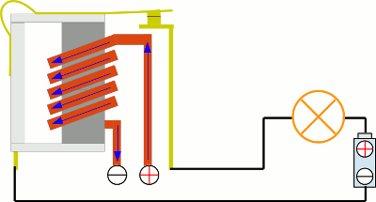
Рис. 2. Назначение магнитных цепей электрических аппаратов

Все электромагнитные аппараты дистанционного управления (реле, пускатели, контакторы) работают пропуская магнитный поток через свои магнитные цепи.

Электромагнитные системы аппаратов могут быть подразделены:
1. По роду тока:
а) системы постоянного тока
б) системы переменного тока.

2. По способу действия:
а) притягивающие
б) удерживающие.
К удерживающим системам относятся, например, электромагнитные плиты плоскошлифовальных станков, служащие для магнитного закрепления обрабатываемых деталей. Притягивающие электромагнитные аппараты служат для сообщения определенного движения подвижным частям аппарата.

3. По характеру движения якоря электромагнитные системы разделяются на магниты:
а) с поступательным движением якоря
б) с поворотным якорем, имеющим вращательное движение.

4. По способу включения различают электромагнитные системы с включением обмотки электромагнита в питающую сеть последовательно и параллельно. В первом случае обмотка должна быть рассчитана на полный ток, определяемый приёмниками энергии, и сравнительно, небольшое напряжение. Во втором случае обмотка предназначается для питания полным напряжением при сравнительно небольшом токе.

5. Электромагнитные системы аппаратов могут иметь различный режим, работы, определяющий условия их нагревания. Так же как для двигателей, для аппаратов различают три основных режима: длительный режим, кратковременный и повторно-кратковременный.

6. Электромагнитные системы аппаратов разделяются также по их конструкции.
На рис. 3 приведены наиболее распространенные конструкции магнитных систем аппаратов.
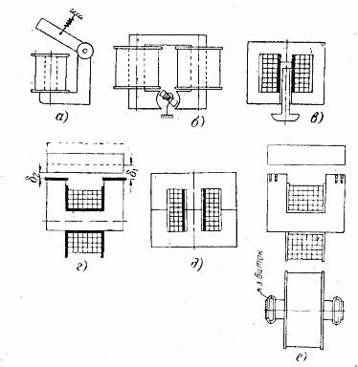
Рис. 3. Формы магнитных систем электромагнитных аппаратов

На рис. 3,а показан электромагнит клапанного типа, применяемый как для постоянного, так и для переменного тока. При отключении катушки от источника тока якорь отпадает от сердечника электромагнита под действием отключающей пружины.
На рис. 3,б изображено устройство электромагнита постоянного тока с поворотным якорем, стремящимся установиться в горизонтальное положение, преодолевая сопротивление отключающей спиральной пружины.
Якорь электромагнита броневого типа, представленного на рис. 3,в, при включении втягивается внутрь катушки.
Электромагниты, показанные на рис. 3,г и д, носят названия электромагнитов П-образного и Ш-образного типа. Если такой электромагнит используется в электрических аппаратах переменного тока, его магнитопровод выполняется в виде набора листовой стали.

Между якорем и сердечником электромагнита устанавливается обычно прокладка из немагнитного материала толщиной порядка 0,2 - 0,5 мм. Эта прокладка предотвращает так называемое "магнитное прилипание" якоря к сердечнику при отключении катушки от сети, обусловленное полем остаточного магнетизма. Немагнитная прокладка показана на рис. 3,г.

